**Муниципальное бюджетное дошкольное образовательное учреждение**

**«Детский сад комбинированного вида № 19 «Рябинка»**

658204, г. Рубцовск, ул.Комсомольская, 65

тел.: (38557) 7-59-69

Е-mail: [ryabinka.detskiysad19@mail.ru](mailto:ryabinka.detskiysad19@mail.ru)

**Подготовила:**

**воспитатель высшей категории**

**Левченко Светлана Анатольевна**

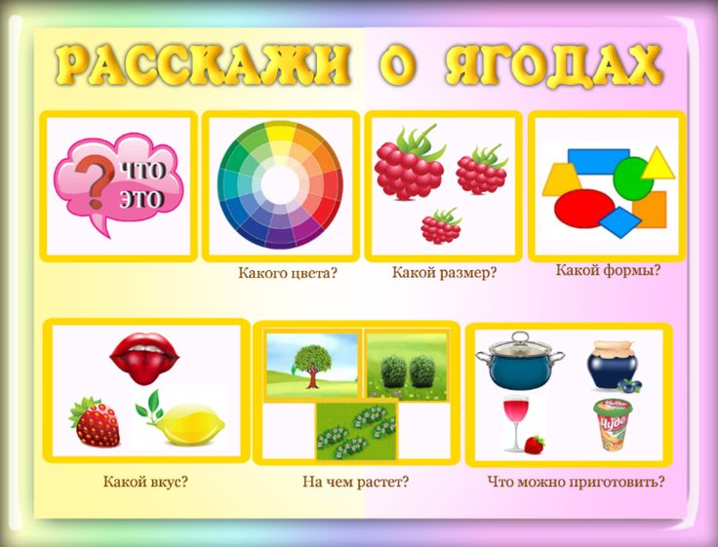

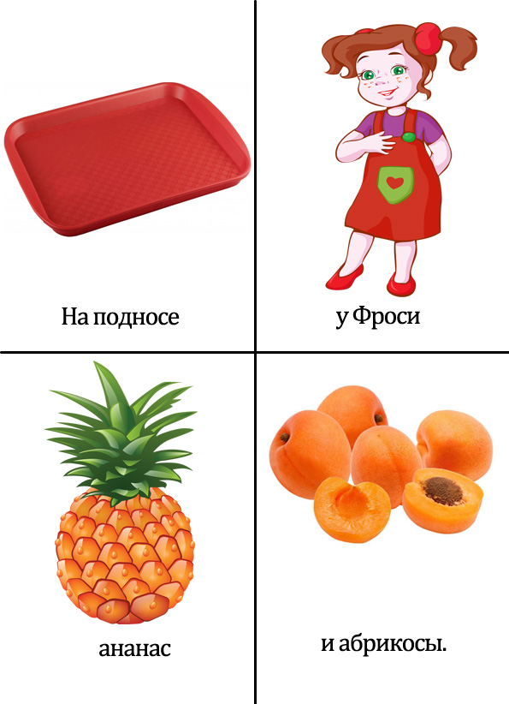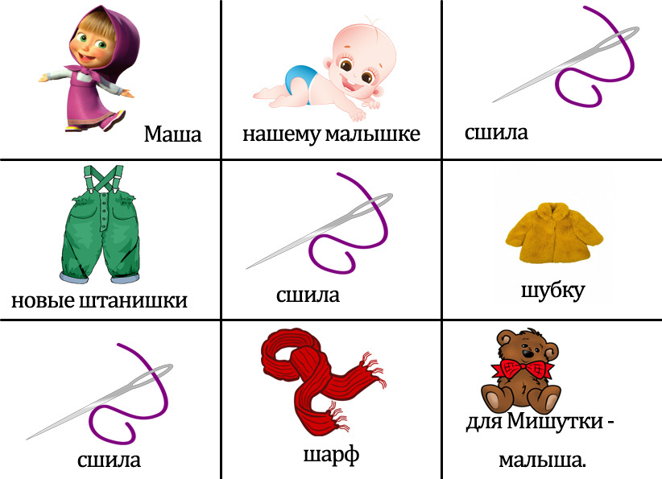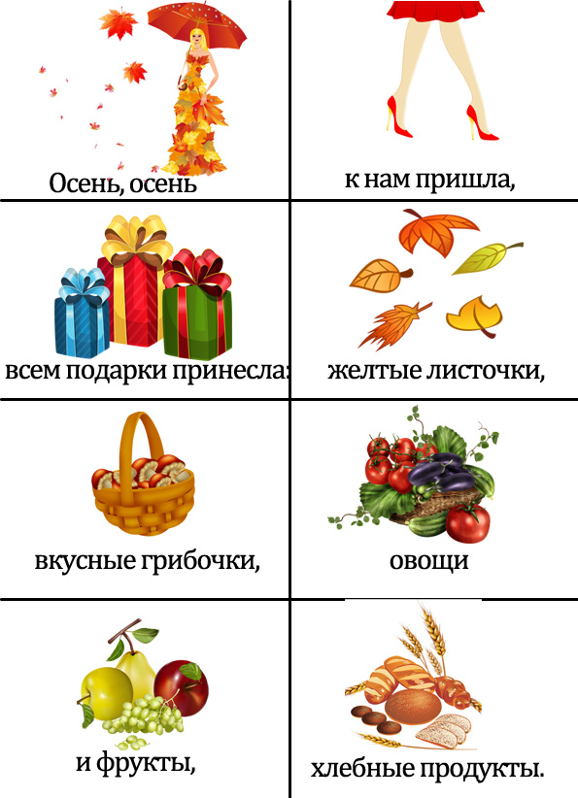алгоритм рассказа мнемотаблица расскажи о деревьях<br />


